Синтез нового борат-нитрата серебра состава Ag₄(NO₃)B₃O₆
Манелис Л.С.
Студент, 3 курс специалитета
Московский государственный университет имени М.В.Ломоносова,
химический факультет, Москва, Россия.
E-mail: l.manelis@mail.ru
Исключительные свойства боратов (нелинейно-оптическая активность, прозрачность в широком оптическом диапазоне, включая УФ-область), высокая термическая и химическая стойкость и многие другие характеристики делают бораты одним из самых перспективных материалов для нелинейно-оптических приложений. Введение в состав дополнительных анионов, в частности галогенов, существенно расширяет возможности поиска новых материалов. Наиболее подробно изучены соединения элементов 1 группы, как показывают данные недавних исследований, не менее перспективны и галогенид-бораты серебра [1].
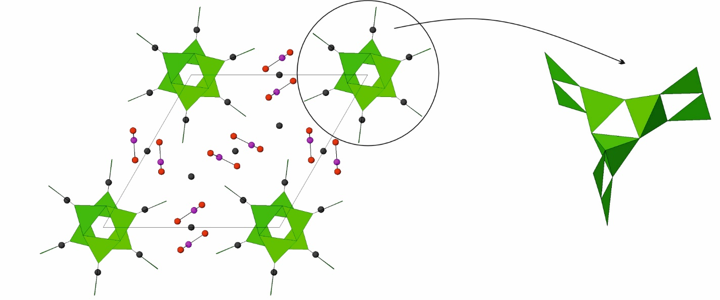
В настоящей работе монокристаллы нового бората серебра состава Ag₄(NO₃)B₃O₆, получены двухэтапным синтезом. На первом этапе нитрат серебра и борную кислоту, взятые в мольном соотношении 1:3, тщательно перетирали, помещали в платиновые тигли и нагревали до удаления воды и следов нитратов. Полученный прекурсор брутто-состава AgB₃O₅ смешивали с 10 – молярным избытком нитрата серебра и медленно нагрев до 250 °С выдерживали при этой температуре. На данный момент ведутся работы по получению однофазного образца.
Рис. 1. Структура Ag₄(NO₃)B₃O₆. Атомы серебра показаны черным цветом, NO₃ группа – красный (кислород) и фиолетовый (азот). Борокислородный каркас дан в полиэдрическом представлении.

Кристаллическая структура Ag₄(NO₃)B₃O₆ относится к гексагональной сингонии (P6₃/m, a = b = 11.2907(3) Å, c = 11.6694(3) Å) и не имеет аналогов. В структуре этого соединения обнаружен новый тип жестких борокислородных групп [B₉O₁₈].

Работа выполнена при финансовой поддержке гранта РНФ № 21-73-00216.
Литература
1. Volkov S.N., Charkin D.O., Arsent’ev M.Y., Povolotskiy A.V., Stefanovich S.Y., Ugolkov V. L., Krzhizhanovskaya M.G., Shilovskikh V.V., Bubnova R.S., Bridging the salt-inclusion and open-framework structures: the case of acentric Ag₄B₄O₇X₂ (X = Br, I) borate halides. // Inorg. Chem. 2020. Vol. 59. P. (2020) 2655–2658.

